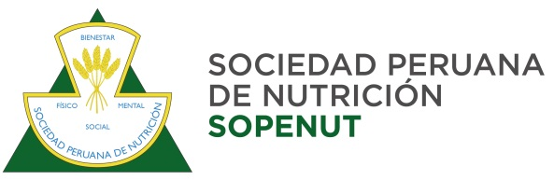
XIII Congreso Peruano de Nutrición
“Fundamentos Científicos para una Alimentación Saludable”
Mayo 26-28, 2017

FORMATO DE INSCRIPCIÓN
Apellidos y Nombres:

Dirección:

Universidad/Institucion:

Profesión:

Ocupación:

Correo electrónico:
Móvil:

N° de Operación del Voucher :

Monto Pagado:

